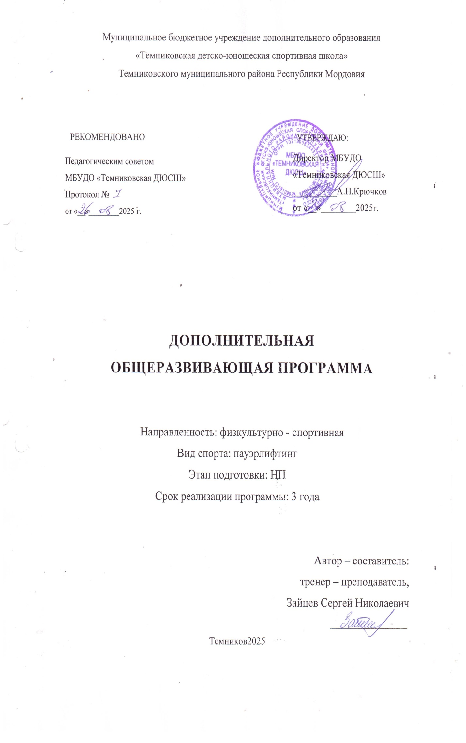
Структура программы
- Пояснительная записка программы 3
- Цели и задачи программы 4
- Учебный план программы 5
- Содержание учебного плана программы 6
- Календарный учебный график программы 7
- Планирование результата освоение образовательной программы 7
- Оценочные материалы программы 7
- Формы, методы, приемы и педагогическая технология 9
- Методическое обеспечение программы 11
- Материальное техническое оснащение программы 12
- Список используемой литературы 13

- ПОЯСИТЕЛЬНАЯ ЗАПИСКА ПРОГРАММЫ
Пауэрлифтинг- (силовое троеборье) это вид спорта, способствующий укреплению здоровья, исправлению и коррекции многих врожденных дефектов телосложения и развития физических способностей человека.
Занятия пауэрлифтингом достаточно актуальны и представляют сложный тренировочный процесс, конечной целью которых является значительное увеличение мышечной массы и силы обучающихся.
Этот вид спорта включает приседания со штангой, жим штанги лежа и становую тягу. Он направлен на развитие максимальной (фундаментальной) силы. Эти упражнения, будучи универсальными, находят применение во всех видах спорта, а также в подготовке к службе в армии.
Для достижения хороших результатов на занятиях применяются довольно сложные тренировочные методы, выполнение которых обеспечивает активизацию кровообращения во время интенсивной работы мышц. Современные системы физического развития с использованием многочисленных тренажеров и отягощений, позволяют добиться хороших результатов в формировании атлетической фигуры, развития силы, силовой выносливости и укрепления здоровья.
Актуальность данной программы – в обеспечении двигательной активности детей, улучшении самочувствия, состояния здоровья, коррекции телосложения, достижения физического и психологического комфорта.
Новизна данной дополнительной образовательной программы «пауэрлифтинг» состоит в том, что её содержание не ограничивается использованием только материалов силового троеборья. В программу включены занятия на тренажерах, подвижные игры и настольный теннис, а также основы анатомии и физиологии, гигиены и правильного питания.
Пауэрлифтинг – это сложный комплекс воздействий на физиологические, психологические и биохимические процессы в организме. В данной дополнительной образовательной программе учитываются особенности подростков, нагрузка на занятиях.
Программа составлена в соответствии с требованиями к программам дополнительного образования детей (письмо Министерства образования науки Российской Федерации, Департамента молодежной политики, воспитания и социальной защиты детей, от 11.12.06г №6-1844)
Отличительной особенностью от уже имеющихся типовых программ является то, что в данной программе систематизированы и обобщены методические материалы для занятий пауэрлифтинга, (силовой гимнастикой), общей физической подготовкой.
Данная программа является модифицированной и носит физкультурно-спортивную направленность.
Группа атлетической гимнастики и пауэрлифтинга имеет два учебных направления: специализация в атлетической гимнастике и в пауэрлифтинге.

- ЦЕЛИ И ЗАДАЧИ ПРОГРАММЫ
Цель программы:
Содействовать гармоничному физическому развитию воспитанников, посредством систематических тренировок.
Задачи программы:
Образовательные:
- приобретать необходимые знания в области физической культуры и спорта, гигиены, психологии;
- обучить необходимым знаниям и умениям.
Развивающие:
-развивать специальные, физкультурно-спортивные способности воспитанников;
- развивать основные физические качества (силу, выносливость);
- развивать координационные способности.
Воспитательные:
-воспитывать устойчивый интерес и потребность в самостоятельных занятиях пауэрлифтингом;
-воспитать у воспитанников нравственные и волевые качества;
-воспитывать дисциплинированность и целеустремленность.
Оздоровительные:
-содействовать укреплению здоровья воспитанников;
-повышать уровень развития физических качеств с учетом возрастных особенностей воспитанников.
Отличительная особенность данной программы
Отличительная особенность программы состоит в том, что она представляет самостоятельный, логически завершённый курс, и в то же время может быть составной частью любой программы.
- УЧЕБНЫЙ ПЛАН ПРОГРАММЫ
Тематический план на 40 недель тренировочных занятий по пауэрлифтингу адаптивной физической культуры

№ | Разделы  подготовки | Этапы подготовки
№ | Разделы  подготовки | НП | НП | НП
№ | Разделы  подготовки | 1 год | 2 год | 3 год
1. | Теоретические занятия | 35 | 35 | 35
2. | Общая физическая подготовка | 160 | 160 | 160
3. | Специальная физическая подготовка | 150 | 150 | 150
4. | Участие в соревнованиях | По календарному плану
5. | Судейская практика | - | - | -
6. | Восстановительные мероприятия | 5 | 5 | 5
7. | Комплексный контроль | - | - | -
8. | Медицинский контроль | - | - | -
9. | Контрольные занятия | 10 | 10 | 10
Всего часов: 612 |  | 306 | 306 | 306
- СОДЕРЖАНИЕ УЧЕБНОГО ПЛАНА ПРОГРАММЫ
Содержание программы учитывает особенности подготовки обучающихся по пауэрлифтингу, в том числе:
- большой объем разносторонней физической подготовки в общем объеме тренировочного процесса;
- постепенное увеличение интенсивности тренировочного процесса и постепенное достижение высоких общих объемов тренировочных нагрузок;
- повышение специальной скоростно-силовой подготовленности за счет широкого использования различных тренировочных средств;
- перспективность спортсмена выявляется на основе наличия комплексов специальных физических качеств.
Программа разработана на основе следующих принципов:
- принцип комплексности - предусматривает тесную взаимосвязь всех сторон тренировочного процесса (физической, технико-тактической, психологической и теоретической подготовки, воспитательной работы педагогического и медицинского контроля);
- принцип преемственности - определяет последовательность изложения программного материала и соответствия его требованиям, чтобы обеспечить в тренировочном процессе преемственность задач, средств и методов подготовки, объемов тренировочных нагрузок, рост показателей физической и технико-тактической подготовленности;
- принцип вариативности - предусматривает индивидуальные особенности юного спортсмена, вариативность программного материала для практических занятий, характеризующиеся разнообразием тренировочных средств и нагрузок, направленных на решение определенной педагогической задачи.

- КАЛЕНДАРНЫЙ УЧЕБНЫЙ ГРАФИК ПРОГРАММЫ

- Дата начала и окончания учебного периода: 01.09.2025 по 31.05.2026г.
- Количество занятий в неделю: 3 дня/6 часов
- Количество недель в учебном периоде: 40 недель
- Количество учебных дней в учебном периоде:
- Количество часов в учебном периоде 306 * 2 группы = 612ч
- ПЛАНИРОВАНИЕ РЕЗУЛЬТАТА ОСВОЕНИЯ ОБРАЗОВАТЕЛЬНОЙ ПРОГРАММЫ
- Улучшение состояния здоровья, повышение уровня физического развития воспитанников.
- Положительная динамика прироста индивидуальных показателей физической подготовленности воспитанников.
- Освоение теоретического и практического материала.
- Умение работать в коллективе.
- Применение полученных навыков в жизни.
- Внутренняя потребность в совершенствовании, перешедшая в привычку.
- Воспитание трудолюбия, упорства в достижении цели, психологической устойчивости к неудачам и трудностям во время тренировки и в условиях соревнований.
- Участие в различных соревнованиях.
- ОЦЕНОЧНЫЕ МАТЕРИАЛЫ ПРОГРАММЫ
Результатами освоения Программы является приобретение обучающимися следующих знаний, умений и навыков в предметных областях:

в области теории и методики физической культуры и спорта:
- история развития избранного вида спорта;
- место и роль физической культуры и спорта в современном обществе;
- основы спортивной подготовки и тренировочного процесса;
- основы законодательства в сфере физической культуры и спорта (правила соревнований по пауэрлифтингу, требования, нормы и условия их выполнения для присвоения спортивных разрядов; федеральный стандарт спортивной подготовки по пауэрлифтингу; общероссийские антидопинговые правила, утвержденные федеральным органом исполнительной власти в области физической культуры и спорта, и антидопинговые правила, утвержденные международными антидопинговыми организациями);
- необходимые сведения о строении и функциях организма человека;
- гигиенические знания, умения и навыки;
- режим дня, закаливание организма, здоровый образ жизни;
- основы спортивного питания;
- требования к оборудованию, инвентарю и спортивной экипировке;
- требования техники безопасности при занятиях пауэрлифтингом.

в области общей и специальной физической подготовки:
- освоение комплексов физических упражнений;
- развитие основных физических качеств (гибкости, быстроты, силы, координации, выносливости) и их гармоничное сочетание применительно к специфике занятий пауэрлифтингом;
- укрепление здоровья, повышение уровня физической работоспособности и функциональных возможностей организма, содействие гармоничному физическому развитию, воспитанию личностных качеств и нравственных чувств (коллективизм, взаимопомощь).

в области избранного вида спорта:
- овладение основами техники и тактики в пауэрлифтинге;
- повышение уровня функциональной подготовленности;
- освоение соответствующих возрасту, полу и уровню подготовленности занимающихся тренировочных нагрузок;
- выполнение требований, норм и условий их выполнения для присвоения спортивных разрядов по пауэрлифтингу.

в области других видов спорта и подвижных игр:
- умение точно и своевременно выполнять задания, связанные с обязательными для всех в подвижных играх правилами;
- умение развивать профессионально необходимые физические качества в пауэрлифтинге средствами других видов спорта и подвижных игр;
- умение соблюдать требования техники безопасности при самостоятельном выполнении упражнений;
- навыки сохранения собственной физической формы.
Методы, применяемые при организации и проведении занятий
Основные методы, применяемые при организации и проведении занятий по пауэрлифтингу:
- метод использования слова;
- метод применения наглядных средств;
- метод расчленения упражнения;
- метод целостного упражнения;
- комбинированный метод;
- метод упражнения;
- метод программного обучения;
- метод использования технических средств;
- игровой метод;
- метод проверки знаний, умений и навыков.

- ФОРМЫ, МЕТОДЫ, ПРИЕМЫ И ПЕДАГОГИЧЕСКАЯ ТЕХНОЛОГИЯ
Требования к качеству освоения программного материала
Должны знать:
-правила безопасного поведения на тренировочных занятиях;
-правила пожарной безопасности;
-историю развития атлетизма в России;
-правила страховки и самостраховки;
- санитарно-гигиенические требования;
-гигиену, закаливание, режим дня, питание;
- роль физической культуры в укреплении и закаливании человека;
-краткие сведения о строении и функциях организма;
- об анатомическом строении человека;
-как формировать осанку с помощью отягощений;
-физиологию спортивной тренировки;
-основы методики силовой подготовки;
-методику планирования самостоятельных занятий;
-врачебный контроль, самоконтроль, оказание первой помощи при травмах;
-влияние различных факторов на проявление силы мышц;
-оборудование мест занятий и инвентарь.
Должны уметь:
- составить и выполнять комплексы утренней гимнастики
-выполнять комплексы упражнений, целенаправленно воздействующих на формирование осанки;
- качественно выполнять упражнения из атлетической гимнастики.
Ожидаемый конечный результат по данной программе
-Овладение знаниями и умениями в соответствии с материалом дополнительного образования программы «пауэрлифтинг».
- Овладение техникой выполнения упражнений силового троеборья.
- Повышения уровня физической подготовленности.
Методы, применяемые при организации и проведении занятий
Основные методы, применяемые при организации и проведении занятий по пауэрлифтингу:
- метод использования слова;
- метод применения наглядных средств;
- метод расчленения упражнения;
- метод целостного упражнения;
- комбинированный метод;
- метод упражнения;
- метод программного обучения;
- метод использования технических средств;
- игровой метод;
- метод проверки знаний, умений и навыков.

- МЕТОДИЧЕСКОЕ ОБЕСПЕЧЕНИЕ ПРОГРАММЫ
Формы организации деятельности:
- групповые теоретические занятия в виде бесед;
- практические занятия и тренировки;
- индивидуальные занятия в соответствии с планами и заданиями, установленными для спортсменов;
- участие атлетов в спортивных соревнованиях и восстановительных мероприятиях;
- просмотр и методический разбор учебных фильмов, крупных спортивных соревнований.
Методы:
- метод использования слова;
- метод применения наглядных средств;
- метод расчленения упражнения;
- метод целостного упражнения;
- комбинированный метод;
- метод упражнения;
- метод программного обучения;
- метод использования технических средств;
- игровой метод;
- метод проверки знаний, умений и навыков
Принципы:
- принцип комплектности;
- принцип преемственности;
- принцип вариативности.

- МАТЕРИАЛЬНОЕ ТЕХНИЧЕСКОЕ ОСНАЩЕНИЕ ПРОГРАММЫ
Требования к спортивному залу для занятий пауэрлифтингом и подсобным помещениям. Размеры зала. Освещение. Вентиляция. Покрытие пола, стен, помостов.
Оборудование и инвентарь зала для пауэрлифтинга: Штанги: «лифтерская», тренировочная, нестандартная, специальная скамья для жима лежа и стойки для приседаний, вспомогательные тренажеры, гири парные от 8 до 32кг., разборные гантели парные от 3 до 30кг., стойка под гантели, стойка под грифы и диски, магнезия (урна для магнезии), подставки, медицинские весы, специализированный помост, гимнастические маты, палки, скакалки, брусья параллельные, перекладина высокая и низкая, гимнастическая стенка, музыкальный центр, наглядная агитация, методический уголок, справочные материалы.
Спортивная одежда - должна быть достаточно свободной для выполнения полной амплитуды движения, достаточно теплой в прохладную погоду и достаточно легкой в жару. Обувь - (штангетки, чешки, полукеды) играет важную роль, поскольку она предохраняет своды стопы от деформирующего воздействия, очень важно также качество сцепления подошвы с помостом.
Для занятий пауэрлифтингом необходимы специальные аксессуары (эластичные бинты на колени и запястья, жимовые майки и комбинезоны для приседаний и тяги, ремни пауэрлифтера или штангиста, мел, присыпка, мангезия и др.).
Необходимо знать - правила технического осмотра, ремонта и хранения спортивного инвентаря, технику безопасности и самостраховки.
- СПИСОК ИСПОЛЬЗУЕМОЙ ЛИТЕРАТУРЫ

- Бережанский В.О. Специальная физическая подготовка квалифицированных тяжеловесов: Автореф. дисс. канд. пед. наук. - Львов, 2006. - 20 с.
Верхошанский Ю.В. Принципы организации тренировки спортсменов высокого класса в годичном цикле // Теория и практика физической культуры. - 2006. - №2. - С. 24-31.
- Дворкин Л.С. Силовые единоборства. Атлетизм, культуризм, пауэрлифтинг, гиревой спорт. - Ростов на Дону: Феникс, 2001. - 384 с.
- Кубаткин В.П. Спортивная тренировка как предмет системного исследования / В.П. Кубаткин // Теория и практика физической культуры. - 2003. - №1. - С. 28-31.
- Марченко В.В. Особенности тренировки квалифицированных тяжелоатлетов / В.В. Марченко, В.Н. Рогозян. // Теория и практика физической культуры. - 2004. - № 2. - С. 33-36.
- Медико-биологические проблемы физической культуры и спорта в современных условиях (по материалам одноименной Международной научно-практической конференции) // Теория и практика физической культуры. - 2004. - № 2. - С. 62-63.
- Платонов В.Н. Система подготовки спортсменов в олимпийском спорте. Общая теория и ее практические приложения / В.Н. Платонов - К. : Олимпийская литература, 2004. - 808 с.
- Смолевский В.М. Централизованная тренировка (подготовка) спортсменов высшего класса: принципы, организация и методы реализации .

Сведения о разработчике программы:
Фамилия, имя, отчество (полностью):
Зайцев Сергей Николаевич-тренер-преподаватель по пауэрлифтингу
МБУДО «Темниковская ДЮСШ».

